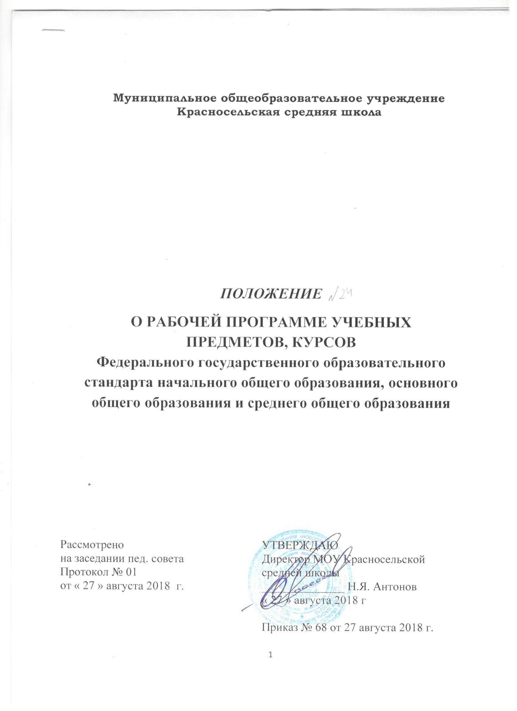

ПОЛОЖЕНИЕ
О РАБОЧЕЙ ПРОГРАММЕ УЧЕБНЫХ
ПРЕДМЕТОВ, КУРСОВ
Федерального государственного образовательного стандарта начального общего образования, основного общего образования и среднего общего образования
в МОУ Красносельской СШ
1. Общие положения
1.1. Настоящее Положение устанавливает единую форму стратегического планирования педагогической деятельности учителя на учебный год. Положение о рабочей программе учебного предмета, курса, в муниципальном общеобразовательном учреждении Красносельской средней школе разработано в соответствии с
- Федеральным законом от 29.12.2012г. № 273-ФЗ «Об образовании в Российской Федерации»;
- приказом Министерства образования и науки Российской Федерации от 06.10.2009г. № 373, зарегистрированного Минюстом России 22.12.2009 г. № 15785, «Об утверждении и введении в действие федерального государственного образовательного стандарта начального общего образования» (в ред. приказов Министерства образования и науки России от 26.11.2010г. № 1241 (Далее - ФГОС НОО) от 22.09.2011г. № 2357, от 18.12.2012г. № 1060);
- приказом Министерства образования и науки Российской Федерации от 17.05.2012 N 413 (ред. от 29.06.2017) "Об утверждении федерального государственного образовательного стандарта среднего общего образования"
- приказом Министерства образования и науки Российской Федерации от 30.08.2013г. №1015 «Об утверждении порядка организации и осуществления образовательной деятельности по основным образовательным программам - образовательным программам начального общего, основного общего и среднего общего образования»;
- письмом МОН РФ «О рекомендации к использованию примерной основной образовательной программы начального общего образования» (Письмо департамента общего образования Министерства образования и науки Российской Федерации от 16 августа 2010г. №03-48);
- санитарно-эпидемиологическими требованиями к условиям и организации обучения в образовательном учреждении (утверждены постановлением Главного государственного санитарного врача РФ от 29.12.2010г. № 189);
- приказом Министерства образования и науки Российской Федерации от 30.08.2013г. №1015 «Об утверждении порядка организации и осуществления образовательной деятельности по основным образовательным программам - образовательным программам начального общего, основного общего и среднего общего образования»;
- приказом Министерства образования и науки Российской Федерации от 31.12.2015г. №1576 «О внесении изменений в федеральный государственный образовательный стандарт начального общего образования, утверждённый приказом Министерства образования и науки Российской Федерации от 6 декабря 2009 г. 373» приказом Министерства образования и науки Российской Федерации от 31.12.2015г. №1577 «О внесении изменений в федеральный государственный образовательный стандарт основного общего образования, утверждённый приказом Министерства образования и науки Российской Федерации от 17 декабря 2010г.»

1.2. Рабочая программа учителя (далее программа) должна обеспечивать реализацию применяемых в школе образовательных программ в соответствии с учебным планом и способствовать обеспечению уровня подготовки учащихся, соответствующего требованиям государственного образовательного стандарта.
1.3 Программа является обязательным документом, способствующим организации учебного процесса, обеспечивающим методически правильное планирование выполнения учебной программы в строгой последовательности.
1.4 Программа составляется каждым учителем до начала учебного года на основе примерной программы по предмету. Отличие от содержания программы допускается не более чем на 10 %.
1.5 Программа должна быть рассмотрена на первом заседании ШМО в августе, что необходимо отразить в протоколе, согласована с заместителем директора по учебно-воспитательной работе и утверждена директором школы. Первое заседание педагогического совета принимает все рабочие программы.
2. Структура рабочей программы учебных предметов, элективных и факультативных курсов:
2.1 Рабочая программа должна быть оформлена по образцу, аккуратно, без исправлений выполнена на компьютере. Текст набирается в редакторе Word шрифтом Times New Roman, кегль 12-14, межстрочный интервал одинарный, выравнивание по ширине, поля со всех сторон 1- 2 см; центровка заголовков и абзацы в тексте выполняются при помощи средств Word, листы формата А4. Таблицы вставляются непосредственно в текст.
Рабочая программа должна включать следующие структурные элементы:
- титульный лист
- аннотация
- планируемые результаты освоения учебного предмета, курса в соответствии с ФГОС;
- содержание учебного предмета, курса;
- тематическое планирование с указанием количества часов, отводимых на освоение каждой темы.
- Приложение
2.2. Титульный лист должен включать:
- Название школы по Уставу;
- Название предмета;
- Класс;
- Базовый (профильный) уровень (в начальной школе не указывается);
- Учебный год;
- Фамилия, имя, отчество учителя;
- «Рассмотрено на ШМО» номер протокола с датой и подписью руководителя ШМО;
- «Согласовано» с заместителем директора по УВР с датой и подписью заместителя директора;
- «Утверждаю» с датой и подписью директора школы, номером приказа, печатью.
2.3.Аннотация:
- Указывается программа по учебному предмету
- Нормативно-правовые документы (перечень нормативно-правовых документов, на основе которых составлена рабочая программа; название, автор и год издания предметной учебной программы (примерной, авторской), на основе которой разработана данная рабочая программа)
- Количество часов в неделю по учебному плану, общее количество часов за год;
- Количество предусмотренных программой контрольных, практических, лабораторных работ;
- Учебно – методическое обеспечение с указанием авторов и года издания (программа, учебник, рабочие тетради, дидактические материалы);
- Срок реализации программы.
2.4.Содержание тем учебного предмета, курса (перечисление основных понятий темы, цель к изучаемому курсу или к каждой теме)
2.5.Планируемые результаты освоения учебного предмета, курса
- Для 1 – 4 классов начальной школы, 5 – 9 классов основной школы, 10 класс средней школы указывать по всему курсу изучаемого предмета личностные, предметные, метапредметные результаты.
- Для 11класса указывать «знать», «уметь» по каждой теме.
2.6.Тематическое планирование включает:
2.6.1.Номер урока по порядку;
2.6.2.Раздел, тема урока;
2.6.3.Количество часов.
Тематическое планирование выполняется в виде таблицы:
№ п/п | Тема урока | Количество часов
Допускается добавление граф Дата и по плану.
3. Структура рабочей программы курсов внеурочной деятельности.
2.1 Рабочая программа должна быть оформлена по образцу, аккуратно, без исправлений выполнена на компьютере. Текст набирается в редакторе Word шрифтом Times New Roman, кегль 12-14, межстрочный интервал одинарный, выравнивание по ширине, поля со всех сторон 1- 2 см; центровка заголовков и абзацы в тексте выполняются при помощи средств Word, листы формата А4. Таблицы вставляются непосредственно в текст.
Рабочая программа должна включать следующие структурные элементы:
- титульный лист
- пояснительная записка
- планируемые результаты освоения учебного предмета, курса;
- содержание курса;
- тематическое планирование с указанием количества часов, отводимых на освоение каждой темы.
4. Приложение
4.1. Календарно-тематическое планирование по форме:
№п\п | Дата |  | Тема урока | УУД к уроку или теме
№п\п | план | факт | Тема урока | УУД к уроку или теме
Календарно-тематическое планирование для 11 класса включает в себя следующие разделы:
№п\п | Дата |  | Тема урока | Знать | Уметь
Знать уметь указывать к каждому уроку или отдельной теме.
Допускается использование рабочей программы для 11 класса (обучающихся по традиционной системе образования), составленной по структуре в соответствии с Приказом Министерства образования РФ от 5 марта 2004 г. N 1089 "Об утверждении федерального компонента государственных образовательных стандартов начального общего, основного общего и среднего (полного) общего образования".
4.2 Приложение Лист корректировки
Лист коррекции
рабочей программы по ____________________
за ______ четверть 20___ 20___ учебного года
В связи с расхождением количества учебных часов, предусмотренных рабочей программой на
проведение учебных занятий и фактическим количеством проведённых учебных занятий
в рабочую программу вносятся следующие изменения

класс | дата | тема | причина | способы коррекции

Приложением к рабочей программе по предмету, курсу учителя являются оценочные материалы.
Примерные (типовые) учебные программы, разработанные на федеральном уровне, не могут использоваться в качестве рабочих программ, поскольку не содержат распределение учебного материала по годам обучения и отдельным темам.
2.8. Сроки и порядок рассмотрения рабочих программ
4.1. Сроки и порядок рассмотрения рабочей программы определяются данным Положением.
4.2. Сроки и порядок рассмотрения рабочей программы осуществляется следующим образом:
4.2.1. Первый этап – в августе месяце до начала учебного года рабочая программа рассматривается на заседании методического объединения учителей или на заседании методического совета школы (результаты рассмотрения заносятся в протокол) и согласовывается с заместителем директора по учебно-воспитательной работе или воспитательной работе;
Второй этап – рабочая программа утверждается директором школы.
4.2.2. После утверждения директором школы рабочая программа является составной частью основной образовательной программы, соответствующего уровня, нормативным документом, реализуемым в школе.
4.3. Для авторских учебных программ возможно проведение дополнительной внешней экспертизы.
4.4. Администрация осуществляет контроль реализации рабочих программ в соответствии с планом инспекционно-контрольной деятельности.
4.5. Школа несет ответственность в соответствии с действующим законодательством в сфере образования за реализацию не в полном объеме образовательных программ в соответствии с учебным планом и календарным учебным графиком.
4.6. Рабочая программа обновляется ежегодно.

